Проверка На Факти: НЯМА Доклад На Световната Банка, Който Твърди, Че България Ще Е Готова За Еврозоната На 1 Януари 2043
проверка на факти
- Jul 2, 2024
- от: Lead Stories автор
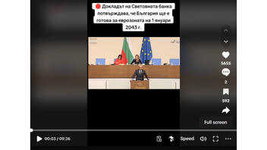Не Съществува
Вярно ли е, че доклад на Световната банка доказва, че България ще бъде готова за влизане в Еврозоната на 1 януари 2043 г? Не, не е вярно: Световната банка не публикува директно доклади за готовността за приемане на еврото за отделните страни. Европейската централна банка (ЕЦБ) и Европейската комисия (ЕК) обаче оценяват критериите за конвергенция на кандидатите за членство в еврозоната. Тези критерии обхващат инфлация, фискална стабилност, обменни курсове и дългосрочни лихвени проценти. Докладът на ЕЦБ от юни 2024 г. подчертава инфлацията и законодателните предизвикателства, но 2043 г. не фигурира в доклада като година за приемане на евровата валута в страната.
Твърдението се появява в ТикТок видео (архивирано тук), публикувано на 28 юни 2024 г. със следния надпис:
Докладът на Световната банка потвърждава, че България ще е готова за Еврозоната на 1 януари 2043 г.
Ето как изглежда публикацията в ТикТок към момента на писане:
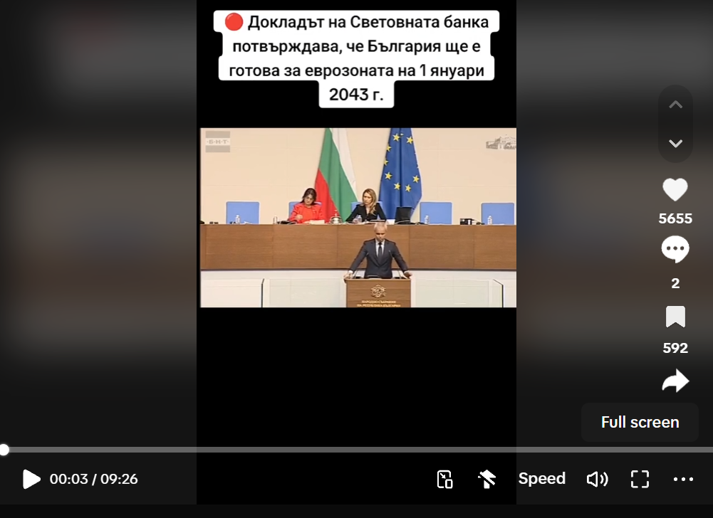
(Източник: ТикТок екранна снимка, направена във вторник, 2 юли 19:08:31 2024 UTC)
След публикуването на конвергентните доклади за напредъка на шестте страни кандидатстващи за приемане на еврото, в социалните медии и уебсайтове (архивирано тук и тук) в България се разпространява манипулативното твърдение, че според доклад на Световната банка България ще е готова за Еврозоната на 1 януари 2043 г. Първоизточникът на тези твърдения са изказванията на представители на политическа партия „Възраждане" (архивирано тук), чийто лидер Костадин Костадинов (архивирано тук) споделя следното в пленарната зала на Народното събрание на 27 юни 2024 г. (архивирано тук):
Вече е официално - България не е готова за еврозоната. Българската икономика изобщо не е готова за еврото. Обаче това не е новина. Друг доклад на Световната банка доказа, че чак към 2043 г. България може да е постигнала достатъчна степен на т.нар. реална конвергенция или изравняване на стандарта тук и страните от еврозоната...Ето защо ние от „Възраждане" предлагаме направо да се запише датата от въпроса за референдума - 1 януари 2043 г. Нещо, за което самата Световна банка говори.
Това твърдение се оказа манипулативно, тъй като дори Световната банка не може да предвиди дали и кога България ще достигне средноевропейския стандарт. Освен това, Световната банка не публикува директно доклади за готовността за приемане на еврото за отделните страни. Доклад на Световната банка от декември 2022 г. (архивирано тук) разглежда възможностите за България да догони икономическите показатели на Европейския съюз в няколко възможни сценария за развитие на страната, включително анализ на икономическия меморандум, необходимостта от дългосрочен растеж, предложения за политически реформи и отбелязване на регионалните неравенства. Според доклада, ако България приложи амбициозни структурни реформи, икономиката й има възможност да постигне темпове на растеж, поне два пъти по-високи от тези преди десетилетието преди пандемията от COVID-19. Така реалните доходи могат да се изравнят с тези в Европейския съюз след приблизително 15 години (архивирано тук). Никъде в този доклад не фигурира категоричното становище, че България следва да се присъедини към Еврозоната на 1 януари 2043 г.
Европейската централна банка (ЕЦБ) и Европейската комисия оценяват критериите за конвергенция за кандидатите за членство в еврозоната. Тези критерии обхващат инфлация, фискална стабилност, обменни курсове и дългосрочни лихвени проценти. България постигна напредък, но точната дата за приемане остава несигурна. Двугодишният доклад на ЕЦБ (архивирано тук), публикуван на 26 юни 2024 г., оценява напредъка на България към приемане на еврото. Въпреки първоначалната цел от 1 януари 2024 г., приемането беше отложено поради опасения за инфлацията. В доклада не се посочва точен срок за присъединяването на България към еврозоната. В него обаче се споменава, че България към момента е единствената държава-членка, която участва в Единния надзорен механизъм (ЕНМ) като част от ангажимента си за присъединяване едновременно към банковия съюз и механизма на обменните курсове (ERM II). Тясното сътрудничество с Българската народна банка започна на 1 октомври 2020 г., а крайната дата за статистиката в доклада е 19 юни 2024 г. Тези подробности предполагат продължаващи усилия и напредък към приемане на еврото от България, но няма окончателна дата за присъединяването към Еврозоната.
На 26 юни 2026 г. (архивирано тук) действащият заместник-премиер и министър на финансите Людмила Петкова (архивирано тук) подчерта необходимостта от технологично време за покриване на крайния критерий за приемане на еврото. След това трябва да бъдат поискани нови доклади за конвергенция от Брюксел и Франкфурт, за да се осигури дата за влизане в еврозоната :
България ще може да приеме еврото от началото на 2026 година, а не от средата на следващата, каквито прогнози имаше досега от институциите.
В момента България не отговаря на инфлационния критерий за влизане в еврозоната със средногодишна инфлация от 5,1% (архивирано тук). И служебното правителство, и Европейската централна банка очакват България да изпълни този критерий до края на годината. При постигане на това България ще поиска извънреден конвергентен доклад.
В публикувания доклад (архивирано тук) на сайта на Министерски съвет от 2 юли 2024г., служебното правителство с министър-председател Димитър Главчев отчита следното:
Служебното правителство продължи да работи по техническата подготовка на страната ни за членство в еврозоната, както и за подобряване на бизнес средата и институционалната рамка за постигане на устойчиво сближаване с еврозоната. Подготовката на нормативната уредба за въвеждане на еврото като национална официална парична единица на България е във финалната си фаза, като през месец юни законопроектът за въвеждане на еврото в Република България беше одобрен от Министерския съвет и внесен в Народното събрание. През април беше подписано Споразумение за партньорство между Европейската комисия и Република България за организиране на информационни и комуникационни кампании относно въвеждането на еврото в страната.
Другa проверкa на фактите от Lead Stories, свързани с темата за приемането на България в Еврозоната може да разгледате тук.

